Vragenlijst maaimachines:

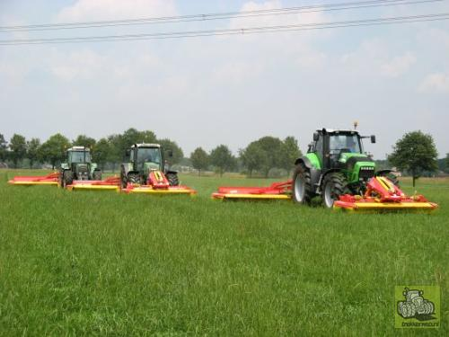

1. Welke vier verschillende soorten maaimachines zijn er?

……………………………………………

……………………………………………

……………………………………………

……………………………………………

1. wat moet je doen als een mesje beschadigd is?

………………………………………………………………………………………..

1. Wat zijn de gevolgen van maaien met botte mesjes?

………………………………………………………………………………………..

1. Noem de voor- en nadelen van trommel- en schijvenmaaiers.

………………………………………………………………………………………..

1. Welke type cirkelmaaiers zijn er?

………………………………………………………………………………………..

1. Welke soorten maaimesjes zijn er?

……………………………………………………………………………………….

1. Op welke manieren kun je de mesjes bevestigen?

……………………………………………………………………………………….

1. Wat kun je doen om onbalans van de trommels te voorkomen?

………………………………………………………………………………………..

1. Noem een kenmerkend verschil tussen trommel- en schijvenmaaiers?

……………………………………………………………………………………….

1. Benoem de onderdelen van de onderstaande maaier.



* maaitrommel met schijf
* tussenas
* ontlastketting
* maaimesje
* zwadbord
* obstakelbeveiliging
* driepuntsbok
* steunschotel
* transportstang
* beschermkap met kleden
* transportgrendel
* tandwielkast

1. Welke voordelen heeft het kneuzen van gras?

…………………………………………………………………………………………..

1. Op welke manier kunnen we de kneusintensiteit vergroten?

……………………………………………………………………………………………

1. Welke bezwaren kleven er aan het te kort maaien van gras?

……………………………………………………………………………………………

1. Welke maaihoogte kun je het beste aanhouden?

……………………………………………………………………………………………

1. Waarom moeten de bevestigingspunten van de mesjes (meshouders) regelmatig gecontroleerd worden?

……………………………………………………………………………………………

1. Wat is het risico van te veel veerspanning?

……………………………………………………………………………………………

1. Welke onderdelen van een cirkelmaaier moeten worden afgeschermd?

…………………………………………………………………………………………….

1. Waarom is het niet verstandig om achter een werkende cirkelmaaier te lopen?

…………………………………………………………………………………………………………………